Знай свои деньги!
Полиция напоминает: при выявлении денежных средств, вызывающих сомнение в подлинности, в первую очередь, необходимо запомнить приметы человека, марку автомобиля, на котором он передвигается, и под любым предлогом задержать сбытчика или нажать на тревожную кнопку. При этом незамедлительно сообщить об этом по телефону «102».
Также сотрудники органов внутренних дел напомнили, что за сбыт фальшивых денежных средств предусмотрена уголовная ответственность.
Санкцией ч.1 ст.186 Уголовного кодекса Российской Федерации за хранение, перевозку в целях сбыта и сбыт заведомо поддельных банковских билетов Центрального банка Российской Федерации предусмотрено максимальное наказание – лишение свободы на срок до восьми лет со штрафом в размере до одного миллиона рублей либо в размере заработной платы или иного дохода осужденного за период до пяти лет или без такового.
При обнаружении поддельных денежных купюр полицейские просят граждан не пытаться их сбыть, а незамедлительно обращаться в отделение полиции.
Памятка о том, как распознать фальшивые деньги
Поддельные денежные знаки, как правило, сбываются на предприятиях оптовой и розничной торговли, в сфере услуг, а также отдельным гражданам, занимающимся торговлей, в том числе на рынках. Всем гражданам необходимо знать отличительные признаки поддельных денежных знаков и порядок действий при их обнаружении. При получении денежных купюр крупного достоинства следует быть очень внимательными и всегда проверять их подлинность, как минимум три защитных признака на купюре.
Подробная информация о том, как можно распознать фальшивые деньги содержится на официальном сайте Центрального Банка России в сети Интернет по адресу: http:/www.cbr.ru. Приведем признаки подлинности, которые можно распознать невооруженным глазом.
Банкнота Банка России образца 1997 года номиналом 500 рублей модификации 2010 года
Размер банкноты 150 х 65 мм
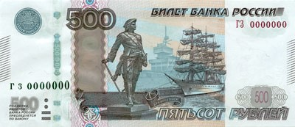
лицевая сторона
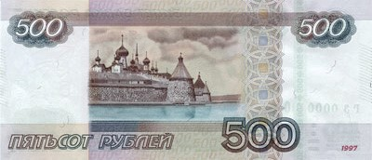
оборотная сторона
На лицевой стороне банкноты, в нижней части левого купонного поля слева от основного изображения, находится текст «МОДИФИКАЦИЯ 2010 ГОДА».
Признаки подлинности, контролируемые на просвет
  - Комбинированный водяной знак. Он расположен на правом купонном поле и включает в себя полутоновый водяной знак (портрет Петра I) и примыкающий к нему филигранный водяной знак — цифровое обозначение номинала (число 500). Филигранный водяной знак имеет участки более светлые, чем бумага и полутоновый водяной знак. Его отличает наличие темных штрихов, оттеняющих цифры и создающих эффект их объемности.
  - Защитная нить. В бумагу внедрена металлизированная защитная нить шириной 5 мм с периодически повторяющимся изображением (число «500» в прямом и перевернутом начертании и ромб), выполненным деметаллизацией. С оборотной стороны банкноты защитная нить выглядит в виде серой полосы с темными повторяющимися числами «500», разделенными ромбами. На просвет числа и ромбы выглядят светлыми на темном поле.
  - Микроперфорация. При рассматривании банкноты против источника света справа от изображения парусника наблюдается число «500», выполненное абсолютно ровными параллельными рядами микроотверстий, неосязаемых на ощупь.
Признаки подлинности, контролируемые при изменении угла зрения
  - Эффект изменения изображения на защитной нити. На фрагменте защитной нити, выходящей на поверхность бумаги на лицевой стороне банкноты в окне фигурной формы («витражном окне»), при наклоне банкноты видны либо повторяющиеся изображения чисел «500», разделенных ромбами, либо радужный блеск без изображения.
  - Скрытое изображение букв «РР» (Кипп - эффект). При рассматривании банкноты под острым углом к поверхности, против источника света, на декоративной ленте становятся видны буквы «РР». В зависимости от расположения банкноты буквы будут выглядеть светлыми на темном фоне или темными на светлом фоне.
Скрытый многоцветный образ (число «500»). На однотонном поле при наклоне банкноты появляется число «500», каждая цифра которого имеет свою окраску. При повороте банкноты (без изменения угла зрения) окраска каждой цифры меняется.
Банкнота Банка России образца 1997 года номиналом 1000 рублей модификации 2010 года
Размер банкноты 157 х 69 мм
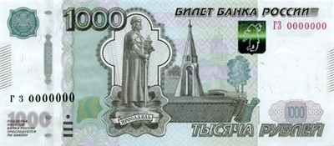
лицевая сторона
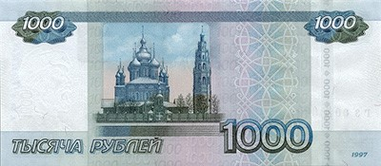
оборотная сторона
Признаки подлинности, контролируемые на просвет
  - Комбинированный водяной знак. Расположен на широком купонном поле и включает в себя полутоновый водяной знак (голова памятника Ярославу Мудрому) и примыкающий к нему филигранный водяной знак — цифровое обозначение номинала (число 1000). Филигранный водяной знак имеет участки более светлые, чем бумага и полутоновый водяной знак. Его отличает наличие темных штрихов, оттеняющих цифры и создающих эффект их объемности.
  - Защитная нить. В бумагу внедрена металлизированная защитная нить шириной 5 мм с периодически повторяющимся изображением (цифровое обозначение номинала и ромб), выполненным деметаллизацией. С оборотной стороны банкноты защитная нить выглядит в виде серой полосы с темными повторяющимися числами «1000», разделенными ромбами. На просвет числа и ромбы выглядят светлыми на темном поле.
  - Микроперфорация. При рассматривании банкноты против источника света наблюдается изображение числа 1000, сформированное абсолютно ровными параллельными рядами микроотверстий. Бумага в месте расположения микроотверстий не должна восприниматься шероховатой.
Признаки подлинности, контролируемые при изменении угла зрения
  - Эффект изменения изображения на защитной нити. Нить выходит на поверхность бумаги на лицевой стороне банкноты в окне фигурной формы («витражное окно»). При наклоне банкноты на фрагменте защитной нити, видимом в «витражном окне», наблюдается либо повторяющееся изображение числа «1000» и ромба, либо радужный блеск без изображения.
  - Скрытое изображение букв «РР» (Кипп - эффект). При рассматривании банкноты под острым углом к поверхности, против источника света, на орнаментальной ленте становятся видны буквы «РР». В зависимости от ориентации банкноты буквы будут выглядеть светлыми на темном фоне или темными на светлом фоне.
  - Оптически переменная магнитная краска (OVMI) с эффектом перемещения яркой блестящей полосы. Яркая блестящая горизонтальная полоса, видимая под прямым углом зрения в середине герба г. Ярославля, при наклоне банкноты перемещается от середины изображения герба вверх или вниз.
  - Скрытые муаровые полосы (MVC+). В нижней части поля MVC+ присутствует элемент с цветными полосами, видимыми постоянно. При рассматривании банкноты под прямым углом зрения верхняя часть поля MVC+ выглядит однотонной. При наклоне банкноты в верхней части поля появляются волнообразные муаровые полосы желтого и голубого цвета, которые выглядят продолжением полос на элементе в нижней части поля.
Банкнота Банка России образца 1997 года номиналом 5000 рублей модификации 2010 года
Размер банкноты 157 х 69 мм
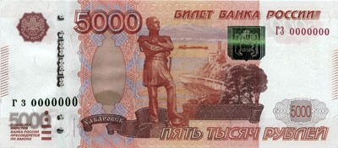
лицевая сторона
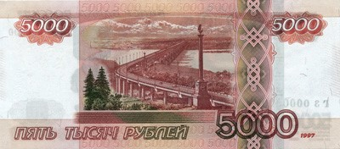
оборотная сторона
Признаки подлинности, контролируемые на просвет
  - Комбинированный водяной знак. Расположен на правом купонном поле и включает в себя полутоновый водяной знак (портрет Н.Н. Муравьева-Амурского) и примыкающий к нему филигранный водяной знак — цифровое обозначение номинала (число 5000). Филигранный водяной знак имеет участки более светлые, чем бумага и полутоновый водяной знак. Его отличает наличие темных штрихов, оттеняющих цифры и создающих эффект их объемности.
  - Защитная нить. В бумагу внедрена защитная нить шириной 5 мм. С оборотной стороны банкноты защитная нить выглядит в виде серой непрозрачной полосы. При рассматривании на просвет защитная нить выглядит в виде темной полосы.
  - Микроперфорация. При рассматривании банкноты против источника света наблюдается число «5000», выполненное абсолютно ровными параллельными рядами микроотверстий, неосязаемых на ощупь.
Признаки подлинности, контролируемые при изменении угла зрения
  - Эффект перемещения цифр на защитной нити. На фрагменте защитной нити, выходящей на поверхность бумаги на лицевой стороне банкноты в окне фигурной формы, видны повторяющиеся изображения чисел «5000», разделенные полосами микротекста. При изменении угла зрения наблюдается смещение отдельных цифр друг относительно друга.
  - Скрытое изображение букв «РР» (Кипп - эффект). При рассматривании банкноты под острым углом к поверхности, против источника света, на декоративной ленте становятся видны буквы «РР». В зависимости от расположения банкноты буквы будут выглядеть светлыми на темном фоне или темными на светлом фоне.
  - Оптически переменная магнитная краска (OVMI) с эффектом перемещения яркой блестящей горизонтальной полосы. Яркая блестящая горизонтальная полоса, видимая под прямым углом зрения в середине герба г.Хабаровска, при наклоне банкноты перемещается от середины изображения герба вверх или вниз.
  - Скрытые муаровые полосы (MVC+). На однотонном поле в центре орнаментальной полосы при наклоне банкноты появляются красные и зеленые полосы, которые выглядят продолжением цветных полос, наблюдаемых постоянно на более темном участке в нижней части поля.
В рамках повышения уровня финансовой грамотности населения доводим до широких слоев населения информацию о признаках подлинности банктноты банка России номиналом 5000 рублей образца 1997 года и банктноты банка России номиналом 5000 рублей образца 1997 года модификации 2010 года.
- Банкнота Банка России образца 1997 года номиналом 5000 рублей
Размер банкноты
157 x 69 мм
лицевая сторона оборотная сторона
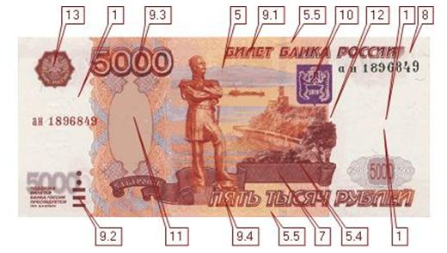
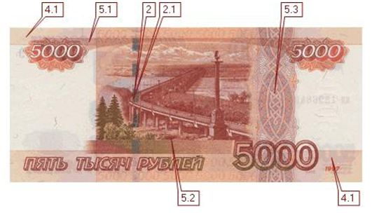
Признаки подлинности, контролируемые на просвет
1 - Водяные знаки
2 - Защитная нить
12 - Микроперфорация
Признаки подлинности, контролируемые с использованием х8-х10 лупы
4.1 - Микроузор
4.2 - Изображение образовано мелкими графическими элементами
5.1 - Микротекст (число 5000)
5.2 - Микротекст (текст “ЦБР5000”)
5.3 - Микротекст (текст “ЦБРФ”)
5.4 - Микротекст (число 5000 )
5.5 - Микротекст (число 5000)
6 - Защитные волокна, внедрённые в бумагу
8 - Бескрасочное тиснение
Признаки подлинности, контролируемые при изменении угла зрения
2.1 - Эффект изменения изображения на защитной нити
7 - Скрытое изображение букв ‘’РР’ (Кипп - эффект)
10 - Оптически переменная краска (OVI)
11 - Скрытые муаровые полосы (MVC)
Признаки подлинности, контролируемые с помощью поляризационного фильтра
13 - Покрытие с поляризационными свойствами
Признаки подлинности, контролируемые на ощупь (повышенный рельеф)
9.1 - Надпись “ БИЛЕТ БАНКА РОССИИ”
9.2 - Метка для людей с ослабленным зрением
9.3 - Изображение числа 5000
9.4 - Надпись “ПЯТЬ ТЫСЯЧ РУБЛЕЙ”

- Банкнота Банка России образца 1997 года номиналом 5000 рублей модификации 2010 г.
Размер банкноты
157 х 69 мм
лицевая сторона оборотная сторона
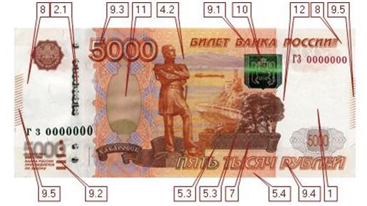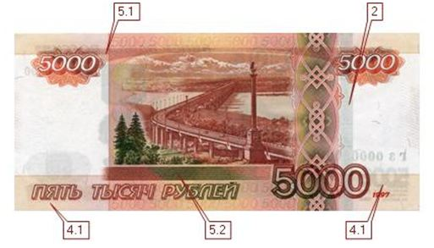
Признаки подлинности, контролируемые на просвет
1 - Комбинированный водяной знак
2 - Защитная нить
12 - Микроперфорация
Признаки подлинности, контролируемые с использованием х8-х10 лупы
4.1 - Микроузор
4.2 - Изображение, образованное мелкими графическими элементами
5.1 - Микротекст позитивный (повторяющееся число 5000)
5.2 - Микротекст - переход из негативного в позитивный (повторяющийся текст "ЦБРФ5000")
5.3 - Микротекст на границе декоративной ленты (повторяющееся число 5000)
5.4 - Микротекст в виде фоновой сетки лицевой стороны (число 5000 )
6 - Защитные волокна, внедренные в бумагу
8 - Бескрасочное тиснение
Признаки подлинности, контролируемые при изменении угла зрения
2.1 - Эффект перемещения цифр на защитной нити
7 - Скрытое изображение букв "РР" (Кипп - эффект)
10 - Оптически переменная магнитная краска (OVMI) с эффектом перемещения яркой блестящей горизонтальной полосы
11 - Скрытые муаровые полосы (MVC+)
11.1 - MVC+ (при воздействии УФ света)
Признаки подлинности, контролируемые на ощупь (повышенный рельеф)
9.1 - Надпись "БИЛЕТ БАНКА РОССИИ"
9.2 - Метка для людей с ослабленным зрением
9.3 - Цифровое обозначение номинала
9.4 - Текст "ПЯТЬ ТЫСЯЧ РУБЛЕЙ"
9.5 - Тонкие рельефные штрихи

